密 级：
编 号： GW/Qe-CY-SY-VD-01-13 识别号：

长城汽车股份有限公司技术文件
ESC系统
AVH（自动驻车）附加功能文档

编 制： 杨洪智
审 核：
批 准：

长城汽车股份有限公司技术研究院
2023年 月 日
变更历史
版本 | 内容 | 变更项 | 释放时间 | 发布人 | 确认人
V1.0 | 初版评审 | —— |  | 杨洪智

目录
1.功能简介 1
2、自动驻车（AVH）的控制策略 1
2.1功能框图 1
2.2控制实现方式 2
2.3AVH功能打开策略 2
2.4AVH功能激活策略 3
2.5AVH功能释放策略 3
2.6其他 4
3.AVH信号要求 4
3.1 输入信号需求 4
3.4输出信号要求 8
3.5AVH的报错机制 9
4.AVH功能/性能需求 9

1.功能简介
自动驻车功能（Autmatic Vehicle hold）简称AVH，是一种可以提高驾驶舒适性的附加功能，此功能只有ESC判断驾驶员在车内时，才可以通过按钮打开和关闭。驾驶员打开AVH开关后，通过制动使车辆停止后，只须松开制动踏板，AVH将会维持驾驶员输入的制动压力来保持车辆静止。此功能的最长保压时间可以达到3min（TBD），超过此时间，系统会将车辆交由电子驻车系统进行驻车。在此过程中若系统检测到车辆有溜车时，会通过主动建压来增加制动压力，再次确保车辆处于静止状态。当AVH检测到驾驶员有起步意图时，并且到了压力释放的门限，制动压力就会按照一定的斜率释放，确保驾驶员顺利起步。AVH可以实现车辆在多种路面驻车，将驾驶员从长时间的踩刹车中解放出来，极大的改善了驾驶舒适性。

2.范围
适用于采用AVH浅踩激活逻辑的项目（所有ESC配置项目）

3.自动驻车（AVH）的控制策略
3.1 控制实现方式
轮缸压力控制：
驾驶员通过踩下制动踏板使制动力附加在每个轮缸上，ESC通过保压来实现自动驻车功能，如果在保压过程中，车辆发生移动，AVH会主动进行增大制动压力。

3.2 功能框图
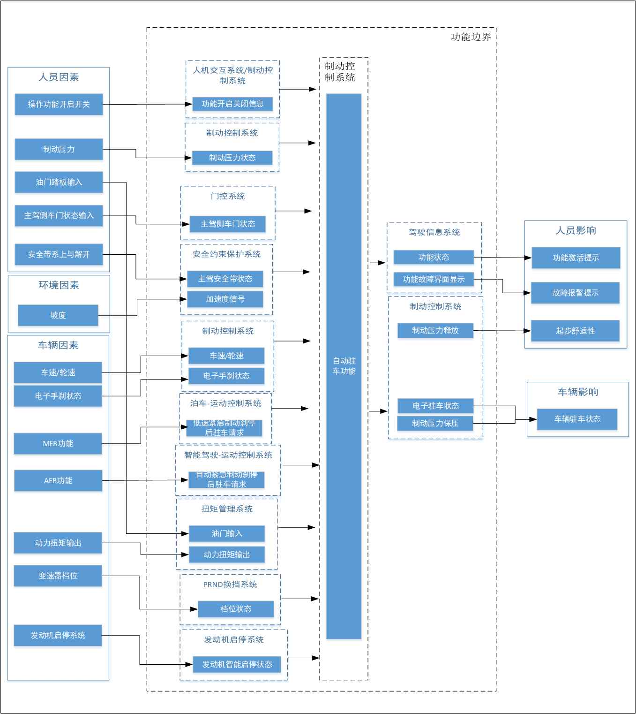

3.3 AVH功能打开策略
满足下列条件时，AVH功能打开，AVHSts=0x1:Standby，仪表点亮AVH黄色准备状态指示灯。
1.AVH处于准备状态
- 燃油车处于发动机点火状态，电动车/混动车电源模式处于ready状态 且
- 驾驶员安全带为系紧状态（DrvSBR= 0x0:No reminder） 且
- 驾驶员车门处于关闭状态（DrvDoorSts= 0x0:Closed） 且
- 驾驶员手动按下开关（物理或虚拟）打开AVH功能 且
- 驾驶员未踩下制动踏板（或制动踏板被踩下但未达到AVH激活门限）
2.AVH处于记忆状态（上一次打开后未通过开关关闭）
- 燃油车处于发动机点火状态，电动车/混动车电源模式处于ready状态 且
- 驾驶员安全带为系紧状态（DrvSBR= 0x0:No reminder） 且
- 驾驶员车门处于关闭状态（DrvDoorSts= 0x0:Closed） 且
- 驾驶员未踩下制动踏板（或制动踏板被踩下但未达到AVH激活门限）
备注：
①电动车型VCU_VCUSts=0x2 During Ready代表动力系统处于ready状态 ；混动车型HCU_PowertrainSts=0x5:run或0x8:Limphome代表动力系统处于ready状态。
②整车上电2.5s内，ESC/IBC处于自检状态，不响应物理/虚拟开关请求；
③整车下电后，ESC/IBC处于postrun期间内，不响应物理/虚拟开关请求。

3.4 AVH功能激活策略
①在AVH功能打开的条件下，车且辆处于静止状态驾驶员踩下制动踏板（主缸压力大于4bar（TBD）），AVH功能进入激活状态，AVHSts=0x2:active；
②在AVH未打开的条件下，若车辆处于静止状态的同时驾驶员踩下制动踏板且按下AVH开关，且其余条件满足AVH激活门限，AVH功能进入激活状态，AVHSts=0x2:active;
备注：
  - AVH工作过程中，应确保车辆在0~30%坡道上驻车；
  - 智能驾驶部分功能存在转AVH保压策略，详见相应规范，本文不再赘述。
  - AVH保压过程中， 若发生溜坡，AVH需主动增压维持车辆状态；溜坡距离不得超过25cm；若溜坡超过两次，则应由EPB接管AVH。；
  - 除P挡以外所有挡位，AVH均能正常激活。

3.5 AVH功能退出策略
当满足以下条件时，AVH功能退出，AVHSts=0x2:active变为0x1:Standby。
  - 坡度≤4%时，油门开度≥2%； 或
  - 坡度＞4%时，油门开度≥2%且整车驱动扭矩满足起步条件（不为空挡）； 或
  - 驾驶员打开主驾车门或松开主驾安全带（同时请求EPB接管）； 或
  - EPB工作时；
  - AVH=0x2:active维持3min（TBD）时（请求EPB接管且EPB驻车成功后AVH才能退出）； 或
  - 离合踏板开关ClutBottomSwt 信号由0x1:ON变为0x0:OFF时，AVH立即退出； （MT配置车型）
备注：驾驶员在AVH激活状态，手动关闭AVH功能开关或打开主驾车门或解开主驾安全带，AVHSts=0x2:active变为0x0：OFF。

3.6 EPB接管AVH驻车策略
AVH功能作为辅助驻车功能，只适用于短时间（＜3min TBD）驻车的场景，AVH激活过程中当检测到驾驶员有长时间驻车意图时，AVH应请求EPB接管驻车；AVH激活过程中满足以下条件，AVH功能退出，由EPB接管进入驻车状态：
- 驾驶员侧门打开/驾驶员安全带打开；
- AVH故障；
- ESC/IBC故障；
- 燃油车熄火（非智能启停）或电动车、混动车下电；
- EPB被拉起（包含开关请求及APB自动夹紧逻辑请求）
备注：
- AVH激活过程中，任何故障导致AVH功能降级，AVH应立即请求EPB接管；
- AVH功能有记忆功能，当AVH功能首次手动打开后进入到Standby长开状态，仅当再次手动关闭AVH开关该功能进入off状态。其他任何操作，只要满足Standby状态条件，AVH功能随时进入到Standby状态；
- 当AVH故障消除后，只要满足Standby状态条件，AVH应立即恢复正常状态；
- 针对MT车型，空挡时踩下油门踏板，AVH不退出；
- 智能启停工作过程中，AVH应能保持正常工作，智能启停工作导致的发动机熄火，AVH不能转EPB接管；
- AVH默认处于关闭状态，功能只能通过开关请求被打开；
- AVH激活过程中，驾驶员踩下制动踏板的同时，按下EPB开关，AVH需要退出保压；

4.AVH信号要求

4.1输出信号要求
信号名称 | Coding值 | 名称 | Receiver:
AVHSts | 0x0:Off  0x1:Standby  0x2:active  0x3:Reserved | AVH状态位 | GW、ECM、DCT（具体以项目为准）
AVHErrSts | 0x0:No failure  0x1:Failure when AVH is on need  0x2:Failure when is not on need  0x3:Reserved | AVH报错信号 | GW、ECM（具体以项目矩阵为准）
ParkingEPB_REQ | 0x0:No Request  0x1:Release brake request  0x2:Lock brake request  0x3:reserved | EPB夹紧请求信号 | 独立式EPB项目使用
BrakeHoldActive | 0x0:Not active  0x1:Active | 制动压力状态 | 独立式EPB项目使用

4.2AVH的报错及恢复机制
1.AVH功能属于ESC的一个功能模块，ESC由于自身硬件、总线信号、轮速传感器等故障点亮ESC故障灯时，AVH功能失效；
2.DrvSBR/ DrvDoorSts信号丢失或无效不能导致ESC降级，但AVH应进入降级状态；
3. EPB因故障降级后，AVH功能进入降级状态;
4.因信号丢失或故障导致的ESC降级，信号状态恢复正常后（接收到5个周期的正常信号），ESC以及AVH功能应立即恢复到正常状态；
5.系统电压低于9.6V持续1S时ESC会报警，当电压恢复工作电压后，当前点火循环故障解除；
6. AVH降级时，驾驶员未操作AVH开关前，AVHSts信号置0x0:Off，AVHErrSts置0x2:Failure when is not on need，驾驶员操作AVH开关后，AVHSts信号置0x0:Off，AVHErrSts置0x1:Failure when AVH is on need。

